TEZ TESLİM İŞLEMLERİ
Tezlerini başarılı bir şekilde savunarak mezun olmaya hak kazanan öğrencilerin, tezlerini enstitüye teslim ederken aşağıdaki işlemleri yapması ve gerekli evrakları eksiksiz tamamlayarak enstitüye müracaat etmeleri gerekmektedir.
Öncesinde http://golcuk.sdu.edu.tr adresinden öğrencinin tez danışmanı tarafından tezin tamamlanmış halinin sisteme yüklenmesi gerekmektedir. Sisteme yüklenmeyen tezler işleme alınmayacaktır. Sisteme yükleme işlemi tamamlandıktan sonra;
1 adet ciltlenmiş tez ve 2 adet CD (Ciltlenen tezlerin en başında Tez Savunması Sınav Tutanağı (İmzalı), Yemin Metni (İmzalı) ile Tez Çalışması Orijinallik Raporu Beyan Belgesinin (İmzalı), eklenmesi gerekmektedir.)
YÖK Tez Veri Girişi
Tüm tezlerin YÖK Tez Merkezi'ne tez konusu girişi yapılırken alınan referans numarası ile kaydedilmesi gerekmektedir. Bunun için öğrencilerimizin e-devlet şifresiyle kimlik doğrulaması yapılarak Tez Veri Girişi formunu doldurmaları gerekmektedir. Form doldurulduktan sonra "Tamam" tuşuna basıldığında sistem tarafından her tez için bir "Referans Numarası" verilmektedir ve Form, çıktı alımına uygun hale getirilmektedir. Çıktısı alınacak olan formda mutlaka Referans Numarası üretilmiş olmalıdır ve form bu şekilde imzalanmalıdır. Çıktısı alınarak imzalanan form (2 Adet) Enstitüye teslim edilmelidir.
CD
PDF olarak ayrı dosyalar halinde; Bütün olarak Tezin tamamı (İç Kapak, İmzalı Tez Savunma Sınav Tutanağı, İmzalı Yemin Metni ve Özgeçmiş ile birlikte tamamı), Türkçe ve İngilizce özet sayfaları ayrı ayrı CD içerisinde yer alması gerekmektedir. Tezin tam metni CD'ye kaydedilirken, bir önceki aşamada YÖK Tez Veri Girişi Formu'nda teze verilen Referans Numarası kullanılmalıdır.
CD'ye kaydedilecek dosyaların isimleri şu şekilde olmalıdır:
► Tezin Tamamı(Sav. Tutanağı ve Yemin Met. Dahil) | : referansno.PDF | Örnek: 418857.PDF
► Tezin Türkçe Özet Sayfası | : ad_soyad_ozet_tr.PDF | Örnek: onur_sungur_ozet_tr.PDF
► Tezin İngilizce Abstract Sayfası | : ad_soyad_ozet_en.PDF | Örnek: onur_sungur_ozet_en.PDF

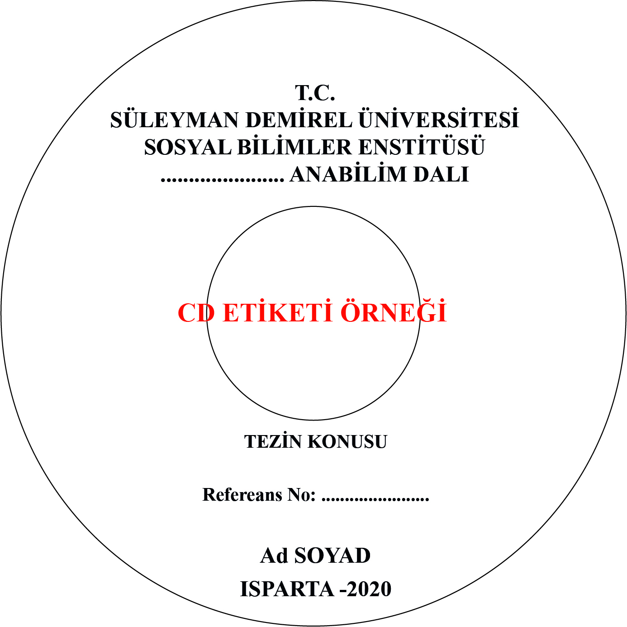

Enstitüye Teslim Edilmesi Gereken Evraklar
► Ciltlenmiş Tez | [1 Adet]
► CD | [2 Adet]
► Danışman Onay Formu | [1Adet]
► Jüri Tez Savunma Sınav Tutanağı [Yüksek Lisans] veya [Doktora]  Tez Savunma Sınavına 2.kez girecek [Yüksek Lisans] ve  [Doktora] | [1 Adet]
► Tez Çoğaltma İzin Formu | [2 Adet]
► Tez Teslimi Kontrol Formu | [1Adet]
► Öğrenci Kimliği [1Adet]

